Элемент управления WinControl
Обзор
Элемент управления WinControl предназначен для организации эффективной и удобной работы многооконного приложения с помощью страниц с закладками. Дизайн и поведение элемента управления реализовано по аналогии с Microsoft Visual Studio.

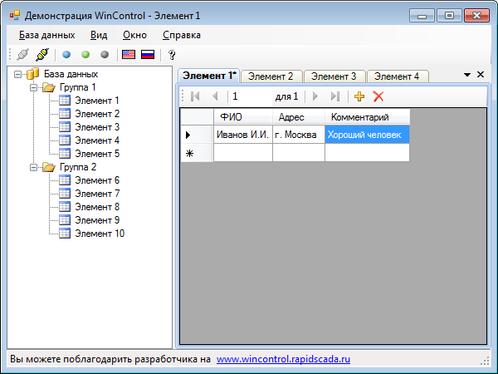

Возможности WinControl:
- организация удобной и эффективной работы многооконного приложения с помощью страниц с закладками;
- отображение рисунка (например, логотипа программы) и текста, если страницы отсутствуют;
- перетаскивание закладок;
- контроль изменения данных и запрос на сохранение изменений;
- событие при переключении закладок;
- три цветовых схемы: голубая, зелёная и серая.

Требования:
- среда разработки Microsoft Visual Studio 2005 / 2008 / 2010;
- проекты Windows.Forms для .NET 2.0 и выше.

Использование
Порядок использования элемента управления WinControl в своих проектах:
- В Microsoft Visual Studio создайте новый проект типа Windows Forms Application.
- На Toolbox щёлкните правой кнопкой мыши и выберите пункт контекстного меню Choose Items.
- На странице .NET Framework Components нажмите кнопку Browse, выберите файл WinControl.dll и нажмите OK.
- Перетащите компонент WinControl с Toolbox на свою форму.
- Свойства и события, которые специфичны для WinControl, в окне Properties находятся в категориях WinControl и WinControl Strings.

Свойства WinControl:
ActiveForm | Получить активную форму
Forms | Получить список форм, которые содержит элемент управления
FormCount | Получить количество форм (закладок)
AllowToOrderTabs | Получить или установить значение, определяющее возможность перестановки закладок
ButtonsVisible | Получить или установить значение, определяющее видимость кнопок
ControlColorScheme | Получить или установить цветовую схему элемента управления
Image | Получить или установить рисунок, отображаемый элементом управления, когда страницы отсутствуют
MessageText | Получить или установить текст сообщения, отображаемый элементом управления, когда страницы отсутствуют
MessageFont | Получить или установить шрифт текста сообщения
MessageColor | Получить или установить цвет текста сообщения
SaveReqCaption | Получить или установить текст заголовка формы запроса на сохранение данных
SaveReqQuestion | Получить или установить текст вопроса на сохранение данных
SaveReqYes | Получить или установить текст кнопки 'Да' на форме запроса на сохранение данных
SaveReqNo | Получить или установить текст кнопки 'Нет' на форме запроса на сохранение данных
SaveReqCancel | Получить или установить текст кнопки 'Отмена' на форме запроса на сохранение данных
Методы WinControl:
AddForm | Добавить форму
CloseForm | Закрыть форму
CloseAllForms | Закрыть все формы
CloseAllButActive | Закрыть все формы, кроме активной
ActivateForm | Активировать форму
ActivateNext | Активировать следующую форму
ActivatePrevious | Активировать предыдущую форму

Событие WinControl:
ActiveFormChanged | Происходит, когда изменяется значение свойства ActiveForm

Если необходимо контролировать изменения данных на дочерних формах, они должны реализовывать интерфейс IWinControllable. Пример:

#region IWinControllable Members

public WinInfo WinInfo { get; set; }

public void Save()
{
if (WinInfo != null && WinInfo.Modified)
{
WinInfo.Modified = false;
MessageBox.Show("Данные '" + Text + "' как бы сохранены.",
"Информация", MessageBoxButtons.OK,
MessageBoxIcon.Information);
}
}

#endregion

Контактная информация
Разработчик: Михаил Ширяев, m_shir@mail.ru
Сайт WinControl: wincontrol.rapidscada.ru
Информацию о глюках и пожелания сообщайте на e-mail. Элемент управления WinControl распространяется бесплатно, его можно использовать в любых проектах, в том числе, коммерческих.
Если WinControl Вам понравился и оказался полезен, благодарность автору лучше всего выразить в деньгах в пределах от 10 до 100 руб.
Яндекс.Деньги: 41001585792381
WebMoney: Z140739224373, R241047306940
SMS: инструкция на сайте wincontrol.rapidscada.ru

